Animation paléo paysage :
La machine à remonter le temps
Présentation
Lors des travaux de la ligne LGV Tours-Bordeaux une équipe de paléontologues issus de l'université de Poitiers – UFR SFA et de l'association Palaios, placée sous la direction de Xavier Valentin a eu accès au chantier afin de réaliser des fouilles. A cette occasion elle a pu mettre à jour une succession de paléo-environnements de type mangrove, océanique ou lagunaire datant d'environ 100 millions d'années.
Les fouilles ont eu lieu à Jaunay-Clan près de Poitiers.

Objectifs :
Faire découvrir le travail du paléontologue et de reconstituer une succession de paysages anciens à l'aide d'arguments géologiques, en particulier le principe d'actualisme.

Intégration dans les programmes :

Connaissances et compétences du programme visées | Référence au socle commun
Le vivant et son évolution, cycle 4 :  → Comprendre que les climats et les paysages ne sont pas immuables et qu'ils changent au  cours du temps.  → Comprendre le rôle des fossiles dans la compréhension des climats et des paysages du  passé.  → Reconstituer des climats et des paysages du passé à partir de l'étude des fossiles.  → Comprendre le principe d'actualisme.  → Apparition et disparition d’espèces au cours du temps. | Domaine 4
Se situer dans l’espace et dans le temps, cycle 4 :  → Appréhender différentes échelles de temps géologique et biologique | Domaine 5
Utiliser des outils numériques, cycle 4 :  → Utiliser des logiciels d’acquisition de données, de simulation et des bases de données. | Domaine 2

Durée :
20 à 30 minutes de jeu

Ressources :
L'animation numérique (téléchargeable sur le site : http://lgv.asco-tp.fr/).
Les documents d'accompagnements comprennent les photos des fossiles utilisés dans l'animation, les cartes de localisation du site, une reconstitution du paléo-environnement réalisée par Xavier Valentin et par un aquarelliste Richard Fradet et des documents vierges à compléter par les élèves afin de conserver une trace écrite du travail réalisé en classe.
Aucun document papier n’est nécessaire au jeu. La frise peut être imprimée.
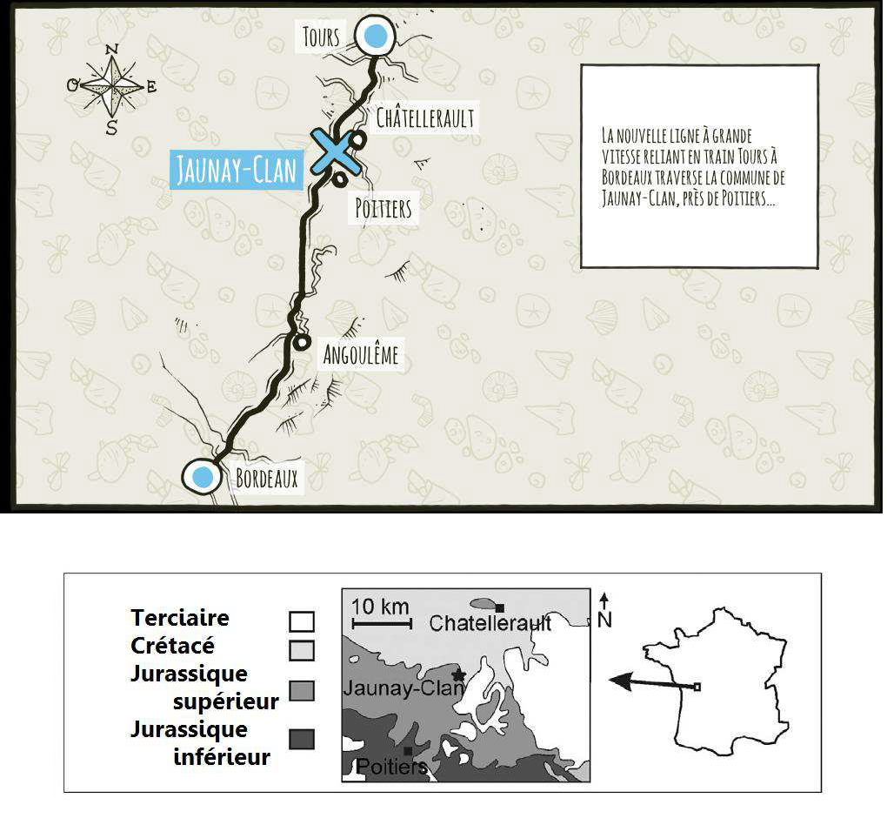
Déroulement de l'animation
Découverte des roches du site :

Phase de prise d’information :
En cliquant sur les différentes strates, on fait apparaître un descriptif de la roche.
En cliquant sur le bouton on accède à un diaporama expliquant succinctement la formation des roches sédimentaires.
Découverte des fossiles du site

Phase de prise d’information :
A la manière du paléontologue qui ne sait pas ce qu'il va trouver il faut cliquer un peu partout afin de trouver les fossiles. Lorsque les six fossiles sont trouvés on peut passer au niveau suivant.
En cliquant sur le bouton on accède à un diaporama expliquant succinctement la formation des fossiles.
Troisième étape : application du principe d'actualisme

Dans cette étape le joueur doit choisir quel animal actuel ressemble le plus au fossile trouvé.

En cliquant sur le bouton

Le joueur prend connaissance du milieu de vie de l'animal actuel et peut donc avoir une idée du paysage au moment ou s'est formé le fossile. On passe ainsi les 6 fossiles.

Quatrième étape : l'échelle des temps

C'est le moment de rassembler toutes les données récoltées. Il s'agit de placer successivement les roches, les fossiles et les milieux sur une frise du temps par un cliquer-déplacer.
Le bouton permet de revoir la coupe stratigraphique. Un clic sur la roche ou le fossile donne accès à au nom et à la photographie.
A la fin un bouton permet de sortir une version papier de la coupe stratigraphique.

